**FLUXOGRAMA**

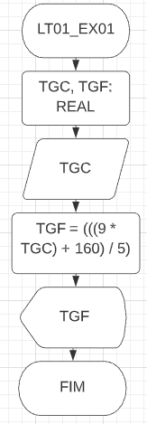

**PSEUDO-CÓDIGO**

ALGORITMO LT01_EX01.

DECLARAR.

TGC, TGF: REAL;

INICIO.

LER TGC;

TGF = (((9 * TGC) + 160) / 5);

MOSTRE TGF;

FIM.

**JAVA**

import javax.swing.JOptionPane;

public class LT01_EX01 {

public static void main (String args[]){

float TGC, TGF;

TGC = Float.parseFloat(JOptionPane.showInputDialog("Insira a temperatura em graus Celsius:"));

TGF = (((9 * TGC) + 160) / 5);

JOptionPane.showMessageDialog(null, "Temperatura em graus Fahrenheit " + TGF);

}

}

**FLUXOGRAMA**

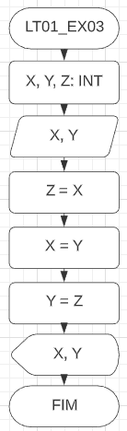

**PSEUDO-CÓDIGO**

ALGORITMO LT01_EX03.

DECLARAR.

X, Y, Z: NUM;

INICIO.

LER X, Y;

Z = X;

X = Y;

Y = Z;

MOSTRAR X, Y;

FIM.

**JAVA**

import javax.swing.JOptionPane;

public class LT01_EX03 {

public static void main (String args[]){

int X, Y, Z;

X = Integer.parseInt(JOptionPane.showInputDialog("Insira o valor de X:"));

Y = Integer.parseInt(JOptionPane.showInputDialog("Insira o valor de Y:"));

Z = X;

X = Y;

Y = Z;

JOptionPane.showMessageDialog(null, "X = " + X + " ; Y = " + Y);

}

}

**FLUXOGRAMA**

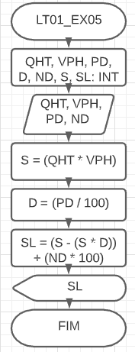

**PSEUDO-CÓDIGO**

ALGORITMO LT01_EX05.

DECLARAR.

QHT, VPH, PD, ND, D, S, SL: NUM;

INICIO.

LER QHT, VPH, PD, ND;

S = (QHT * VPH);

D = (PD / 100);

SL = (S – (S * D)) + (ND * 100);

MOSTRE SL;

FIM.

**JAVA**

import javax.swing.JOptionPane;

public class LT01_EX05 {

public static void main (String args[]){

int QHT, VPH, ND, S;

float D, PD, SL;

QHT = Integer.parseInt(JOptionPane.showInputDialog("Quantidade de horas trabalhadas:"));

VPH = Integer.parseInt(JOptionPane.showInputDialog("Valor por hora trabalhada:"));

PD = Integer.parseInt(JOptionPane.showInputDialog("Percentual de desconto:"));

ND = Integer.parseInt(JOptionPane.showInputDialog("Número de dependentes:"));

S = (QHT * VPH);

D = (PD / 100);

SL = (S -(S * D)) + (ND * 100);

JOptionPane.showMessageDialog(null, "Salário Líquido = " + SL);

}

}